Aufgabe 1: Vorsicht Reh!
Ein PKW fährt im Ortsgebiet mit einer Geschwindigkeit von 45 km/h (=12,5 m/s). Nach 20 Sek. verlässt der PKW das Ortsgebiet und beschleunigt innerhalb von 5 Sek. auf 63 km/h (=17,5m/s). 30 Sek. später muss der Autofahrer wegen eines Wildwechsels bis zum völligen Stillstand abbremsen und benötigt für den Abbremsvorgang 8 Sek. Nachdem das Reh die Fahrbahn verlassen hat, fährt der Autofahrer 15 Sek. später wieder los und beschleunigt innerhalb von 6 Sek. auf 54 km/h (=15m/s). Mit dieser Geschwindigkeit bewegt sich der PKW 25 Sek. lang konstant weiter, bevor er innerhalb von 5 Sek. auf 0 km/h abbremst, um einen Freund einsteigen zu lassen.
- Erstellt mit einem Tabellenkalkulationsprogramm eurer Wahl eine Wertetabelle (Zeit, Geschwindigkeit)!
- Stellt die Bewegung grafisch dar, indem ihr einen geeigneten Diagrammtyp wählt! Überlegt euch vorher, was ihr auf den Achsen auftragen wollt (Zeit auf der x-Achse, Geschwindigkeit auf der y-Achse)!
- Beantwortet folgende Fragen:
  - Gibt es in diesem Beispiel irgendeinen x-Wert, dem kein y-Wert zugeordnet wird?
  - Wie schnell fährt der PKW nach 40 Sek., 60 Sek., 80 Sek. und 100 Sek.?
  - In welchem Intervall [20,25] oder [78,84] weist der PKW eine höhere Beschleunigung auf?

Aufgabe 2: Die Geschichte zum Diagramm!
Gegeben ist folgendes Diagramm: 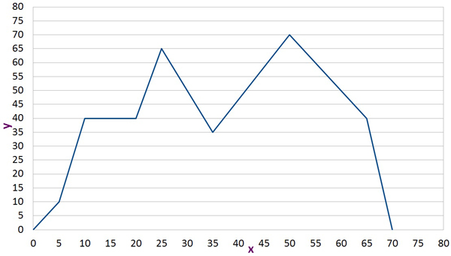
- Denkt euch in Partnerarbeit zu dem Graphen eine passende Geschichte aus! Es besteht freie Wahlmöglichkeit bei den Einheiten der angegebenen Werte.
- Verfasst die Geschichte in einem Textverarbeitungsprogramm eurer Wahl!
- Bereitet eine Präsentation über eure Geschichte vor und präsentiert diese dann eurer Klasse!

Zusatz: Frei erfunden!
Bildet 3er-Gruppen und denkt euch ein weiteres Beispiel aus! Formuliert die Aufgabenstellung in einem Textverarbeitungsprogramm eurer Wahl und denkt euch zwei bis drei Fragen zu eurer Aufgabe aus! Es besteht auch die Möglichkeit, für weiterführende Informationen das Internet zu verwenden.
- Stellt dann euer Beispiel in einem Tabellenkalkulationsprogramm eurer Wahl grafisch dar!
- Bereitet eine Präsentation über eure Aufgabenstellung und deren grafische Lösung vor! Zum Schluss soll jede Gruppe ihre Aufgabe präsentieren!

